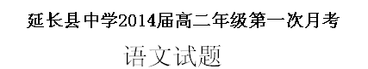
考生注意：本试题分第Ⅰ卷和第Ⅱ卷，共6页，两大题23小题。满分150分，考试时间为150分钟。
第Ⅰ卷
一、基础知识（本大题共7个小题，每小题3分，共21分）
1、下面加点字的注音全对的一项是（ ）
A、付梓（zǐ） 蓬蒿(hāo) 西畴(chóu) 溘（kè）然长逝
B、迤逦（lì） 出岫（xiù） 模棱（léng） 叨（tāo）陪鲤对
C、捧袂（mèi） 蕴藉（jiè） 毗（bǐ）邻 霎（shà）时
D 仓廒（áo） 馔食（zhuàn）撮（còu）合 得鱼忘筌（quán）
2. 依次填人下列各句横线处的词语，恰当的一组是
①这种分别稍有文字敏感的人细心 一番，自会明自。
②当我们把全部精力 到小说中去均时候，我们就会发现作家在作品中寄予的真与善。
③这证明屋顶不但是几千年来广大人民所 的，并且是我们民族所最骄傲的成就。
A．玩索 灌注 津津乐道 B．玩味 贯注 津津乐道
C．玩索 贯注 喜闻乐见 D．玩味 贯注 喜闻乐见
3《人间词话》中说：“‘红杏枝头春意闹’，著‘闹’字而境界全出。”从下列诗词中找出锤炼得十分精彩的字，选出判断正确的项
①随风潜入夜，润物细无声。
②风翻白浪花千片，雁点青天字一行。
③日出江花红胜火，春来江水绿如蓝。
④人面不知何处去，桃花依旧笑春风。
A．①潜 ②翻 ③蓝 ④笑 B．①润 ②点 ③火 ④笑
C．①润 ②翻 ③蓝 ④春 D．①潜 ②点 ③火 ④春
4.下列成语使用恰当的一项是
A．埋葬别里科夫那样的人，是一件脍炙人口的事。
B．保守势力虽然日薄西山，气息奄奄，但他们的思想根深蒂固，阴魂不散。
C．昨天，我在大街上与多年不见的老同学萍水相逢，回想当年，感慨良多。
D．为了给儿子送大衣，母亲在风雪中已经茕茕孑立地等了两个多小时。
5、下列各句无语病的一项是
A．为什么这种浪费人才的现象，至今没有引起有关部门的重视？
B．落实和树立科学发展观，发展和重视农业产后经济，应当成为解决我国“三农”问题的重要组成部分。
C．听说博士村官潘汪聪要给大家讲农技课，大家兴致很高，还没到时间，村委会会议室就挤满了村民来听课，场面好不热闹。
D．一名韩国官员透露，有关成员国已达成一致意见，同意建立该项基金，以防止1997年那样的金融危机不要再次发生。
6. 下列各名著所涉及的作者，依次对应正确的一项是（ ）
《三国演义》 《谈美》 《堂吉诃德》 《大卫·科波菲尔》
A．罗贯中 朱光潜 狄更斯 塞万提斯
B．狄更斯 罗贯中 塞万提斯 朱光潜
C．罗贯中 朱光潜 塞万提斯 狄更斯
D．朱光潜 塞万提斯 狄更斯 罗贯中
7. 给下面一段文字的结尾选择一个恰当的句子。
其实，寂寞给人的不仅是真实，而且也是一种锤炼，一种感情与思想的升华。有时，寂寞具有决定性的作用。在一定意义上，可以说，取得非凡成就的人， 。
A．往往都是最有才能的人，又都是最耐得住寂寞的人
B．往往是固然最有才能，但首先最能耐得住寂寞的人
C．往往倒不是最有才能的人，而是最耐得住寂寞的人
D．往往是那些首先具有才能，其次还耐得住寂寞的人
二、科学类文章阅读（9分，每小题3分）
阅读下面的文字，完成8—10题。
唐诗现在又开始让人感觉真切和亲切了，这是经历了和传统文化分别的痛苦之后才有的内心感觉。经历了千年，唐诗还留下那么多，可以想象当时的创作盛况。那么多唐诗显然不可能都是为了功名而写作的。它是一种流行的东西，是社交场合的一种交流方式，更多时候就像现在的歌词。王之涣和高适、王昌龄几个去歌台舞榭，听歌女唱他们的诗。几轮下来，独独听不到王之涣的诗。王之涣指着歌女中最美的一个，对在座的诗人们说，如果她唱的不是他的诗，从此就不写诗了。那个最美的歌女出场唱的果然是王之涣的《凉州词》“黄河远上”那一首。这说明我们所景仰的唐诗，在当时很可能多是传唱的歌词。当时写诗的人太多了，即使是李白，也可能就是在盛唐被歌唱了一些年。到晚唐大概唱不过小李杜和温庭筠吧？杜甫的诗，可能文本些，难以流行；杜甫的崇高地位，在他死去数十年后才建立，应该和唐诗本真的歌词性质有关。
从这个意义上说，三十年来中国流行歌词的长盛不衰是值得欣喜的。人在这个世界上生活着经历着，悲欢冷暖，酸甜苦辣，都会感动在心，用心去歌唱。歌唱的内容就是人的现实和梦想，譬如生命、爱情、母亲、故乡、离别、重逢、游历和从军等等。这些在唐诗里也都写遍了。李谷一首唱的《乡恋》，对于故乡的依恋和怀念的心情，和李白的《静夜思》是一样的精致平实。谷建芬作曲的《烛光里的妈妈》和孟郊的《游子吟》可以匹敌，《思念》和李商隐的无题诗，美感是相通的。还有北京奥运会主题歌《我和你》和王勃的“海内存知己，天涯若比邻”相比，也是不见逊色的。
把现在的歌词和唐诗比较，只是想说明两者是同样的东西。尽管不在同一时空，两者的文化身份是一样的。虽然两个时代的作品也无法混淆，同样的留别的诗，徐志摩的《再别康桥》和罗大佑的《追梦人》就不一样。但徐志摩的文本的诗无愧于时代，罗大佑的歌词同样无愧于时代。至于说历代的歌唱同样珍贵，为什么唐诗让我们心存景仰，甚至是徐志摩的诗总觉得要比现在的歌词好多了？且以唐三彩为例。唐人见到的唐三彩一定和我们见到的不一样。我们见到的唐三彩要美得多，是时间和距离产生了美。当时的唐三彩和唐诗一样流行、时尚。时时面对的东西美不到哪里去。迎面的歌唱可能不被看重，千百年前的歌唱会滋润和鼓舞同样歌唱者的心。
（摘编自陈鹏举《诗与歌词》）
8．下列对于唐诗的理解，不符合原文意思的一项是
A．让人们感到真切和亲切的唐诗，是中国传统文化的重要组成部分，为中国人的情感所难以割舍。
B．在唐朝，人们盛行写诗和传唱诗，所以可以肯定，其中有一些诗并不是为了求取功名而创作的。
C．现在人们所景仰的唐诗，在唐朝既被用作一种社交方式，又被作为流行歌曲的歌词，其中尤以后者为多。
D．即使是大诗人李白的诗的传唱，到晚唐也就渐渐不再流行了，唐朝诗人之多，于此可见一斑。
9. 下列关于现在的流行歌词和唐诗的比较，符合原文意思的一项是
A．历史上唐诗最终为宋词元曲所取代，而三十年来中国的流行歌词却能长盛不衰，这是值得欣喜的。
B．现在的流行歌词和唐诗一样，写的都是人的现实和梦想，都会使人感动在心，用心去歌唱。
C．李谷一首唱的《乡恋》和李白的《静夜思》，在表现对故乡的依恋和怀念方面可谓异曲同工。
D．比起王勃的“海内存知己，天涯若比邻”来，北京奥运会的主题歌《我和你》显得更为出色。
10. 根据原文内容，下列推断不正确的一项是
A．王之涣说，如果最美的歌女唱的不是他的诗，从此就不写诗了。这说明王之涣的诗当时曾被广泛传唱。
B．杜甫的诗，可能表现得文本一些，这应该跟唐诗本真的歌词性质有一定的关系，所以难以流行。
C．在唐代，唐三彩和唐诗一样也是流行的、时尚的东西，因而当时的人们是不会把它看得很珍贵的。
D．时间和距离能够产生美，可以想见，现在流行歌曲的歌词在若干年后应该也会被人们推崇的。
三、文言文阅读
阅读下面一段文言文，完成11-13题
赵咨字文楚，东郡燕人也。父畅，为博士。咨少孤，有孝行，州郡召举孝廉，不就。延熹元年，陈奇举咨至孝有道，仍迁博士。灵帝初，太傅陈蕃、大将军窦武为宦官所诛，咨乃谢病去。后举高地，累迁敦煌太守。以病免还，躬率子孙耕农为养。盗尝夜往劫之，咨恐母惊惧，乃先至门迎盗，谢曰：“老母八十，疾病须养，居贫，朝夕无储，乞少置衣粮。”妻子物余，一无所请。盗皆惨叹，跪而辞曰：“所犯无状，干暴贤者。”言毕奔出，咨追以物与之，不及。由此益知名。征拜议郎，辞疾不到，诏书切让，州郡以礼发遣，前后再三，不得已应召。复拜东海相。之官，道经荥阳，敦煌令曹暠，咨之故孝廉也，迎路谒候，咨不停留。暠送至亭次，望尘不及，谓主簿曰：“赵君名重，今过界不见，必为天下笑！”即弃印绶，追之东海。谒咨毕，辞归家。其为时人所贵若此。咨在官清简，计日受奉，豪党畏其俭节。视事三年，以疾自乞，征拜议郎。抗疾京师，将终，告其故吏朱祗、萧建等，必薄殓素棺，籍以黄壤，欲令速朽，早归后土，不听子孙改之。朱祗、萧建送丧到家，子胤不忍父体与土交合，欲更改殡，祗、建譬以顾命，于是奉行，时称咨明达。
（《后汉书·赵咨传》有删节）
11、对下列句子中加点词的解释，不正确的一项是 （ ）
A．州郡召举孝廉 举：推荐，推举
B．累迁敦煌太守 迁：升职
C．辞疾不到 辞：推辞
D．视事三年 视事：审视事情
12、下列各组句子中加点词的意义或用法不同的一项是 （ ）
A．以病免还，躬率子孙耕农为养 但以刘日薄西山，气息奄奄
B．之官，道经荥阳 之二虫又何知
C．咨恐母惊惧，乃先至门迎盗 乃瞻衡宇，载欣载奔
D．盗皆惨叹，跪而辞曰 我决起而飞，抢榆枋而止
13、下列对原文的有关内容概括和分析，不正确的一项是 （ ）
A．赵咨少年丧父，因行孝道而闻名，州郡长官推荐他为孝廉，但他淡泊名利，推辞不就。
B．有一伙强盗到赵咨家抢劫，赵咨怕强盗吓坏母亲，先到门口迎盗，强盗被他的孝行感动，惭愧而去。
C．赵咨上任途中，经过荥阳，不因为曹暠效法自己的孝廉而停留，于是曹暠感到很惭愧，抛弃印绶，追至东海，拜见赵咨后就辞官归家。这件事，足以说明赵咨在当时的影响力很大。
D．赵咨去世之后，其子赵胤不忍父亲简葬，打算更改葬法。赵咨的故吏将赵咨临终遗命相告，终于按原计划实行。

第Ⅱ卷
四、（共24分）
14.翻译下列句子（8分）
（1）言毕奔出，咨追以物与之，不及。（4分）
翻译：
（2）赵君名重，今过界不见，必为天下笑！（4分）
翻译：
15、阅读下面这首诗，回答问题（8分）

粤秀峰晚望同黄香石诸子二首（其一）
谭敬昭
江上青山山外江，远帆片片点归艭^{①}。
横空老鹤南飞去，带得钟声到海幢^{②}。
【注】①艭：小船。②海幢，即海幢寺。
（1）简析诗中“带”字的妙处。（4分）
答
（2）诗中哪些意象体现了题目中的“晚望”？请分别从“晚”和“望”两个方面回答。（4分）
答：

16、补写出下面各句名篇中的空缺部分。(每空一分)(8分)
（1）引壶觞以自酌， 。倚南窗以寄傲，审容膝之易安。
（2）云销雨霁，彩彻区明。 ，秋水共长天一色。
（3）老当益壮， ；穷且益坚， 。
（4）既无伯叔，终鲜兄弟， ，晚有儿息。
（5）臣之辛苦， ，皇天后土实所共鉴。

（6）试问闲愁都几许？ ， 满城风絮，梅子黄时雨。

（7）木欣欣以向荣， 。
五． 阅读下面的文段，完成17-21题（20分）
南京乐团招考民族器乐演奏员，其中招收一名木笛手。两轮过后，每一种乐器只留两名乐手，两名再砍一半，二比一。终试在艺术学院阶梯教室。
“木笛。有请朱丹先生。”
声音未落，从一排腊梅盆景之间站起一个人来。修长，纤弱，a 一身黑色云锦衣衫仿佛把他也紧束成一棵梅树。衣衫上的梅花，仿佛开在树枝上。走进屋门，朱丹站定，小心谨慎地从绒套中取出他的木笛。之后，抬起头，他看见空蒙广阔之中，居高临下排着一列主考官。主考席的正中，就是那位声名远播的丹麦音乐大师。
大师什么也不说，只是默默打量朱丹。半晌，大师随手从面前的一叠卡片中抽出一张，然后是助手谦恭地拿过卡片，把它递到朱丹手中。
接过卡片，只见上面写着——在以下两首乐曲中任选一首以表现欢乐：
1．贝多芬的《欢乐颂》；2．柴可夫斯基的《四小天鹅舞》。
看过卡片，朱丹眼睛里闪过一丝隐忍的悲戚。之后，他向主考官深深鞠了一躬。抬起眼睛，踌躇歉疚地说：“对不起，能换组曲子吗？”
这一句轻声的话语，却产生沉雷爆裂的效果。主考官有些茫然失措起来。
片刻，大师冷峻发问：“为什么”
朱丹答：“因为今天我不能演奏欢乐曲。”
大师问：“为什么？”
朱丹说：“因为今天是12月13日……南京大屠杀纪念日。”
久久，久久，一片沉寂。
大师说：“你是一个很有才华的青年，你不应该忘记今天是你的什么考试吗？”
朱丹答：“没有忘记。可是——请原谅——”
没等朱丹说完，大师便向朱丹挥了挥手：“那么，你现在可以回去了。”
听到这句话，朱丹顿时涌出苦涩的泪。他流着泪向主考席鞠了一躬，再把抽出的木笛轻轻放回绒套，转过身，走了。
入夜，石头城开始落雪。
没有目的，也无需目的，朱丹追随雪片走向坐落在鸡鸣寺下的南京大屠杀死难同胞纪念碑。那里，竟然有一支孩子方阵。有大孩子，有小孩子；有男孩子，有女孩子；他们高矮不一，衣着不一，坚忍是童稚的坚忍，缄默是天真的缄默。每个孩子手擎一支红烛，一片红烛流淌红宝石般的泪。
伫立雪中，朱丹小心谨慎地从绒套中取出木笛，轻轻吹奏起来。声音悲凉隐忍，犹如脉管滴血。寒冷凝冻这个声音，火焰温暖这个声音。坠落的雪片纷纷气扬起，托着笛声在天地之间翩然回旋。
吹奏完毕，有人在朱丹肩上轻轻拍了一下。
回头一望，竟然是那位丹麦音乐大师。大师说：“感谢你的出色演奏，现在我该告诉你的是，你已经被乐团正式录取了。”
朱丹问：“为什么？”
大师略作沉默，才庄重虔敬地说：b “为了一种精神，一种人类正在流失的民族精神。”
说完，大师紧紧握住朱丹的手。朱丹的手中，握着木笛。 （选文有改动）
17、文章中对“雪”的描写有什么作用？ （4分）

18、文章中两次写朱丹“小心谨慎地”从绒套中取出木笛，意图是什么？（4分）

19、文章a处写朱丹穿“一身黑色云锦衣衫”的用意是什么？（4分）

20、文章的主人公朱丹是一个怎样的人？请简要概括。 （4分）

21、文章b处画线句子在文章中起什么作用？（4分）

六、语言运用
22.随着改革开放的深人，使用外来词成为汉语中不可忽视的一种语言现象，其中有不少外来词翻译得绝妙，把音义与汉语结合到了极致。请仿照下面的示陈从所提供的五个外来词中选择一个写一段话。(7分)
外来词:托福TOEFL、雪碧Sprite 、波音Boeing、可口可乐cocacola迷你裙miniskirt
示例:
托福，音译自TOEFL，是美国的一种外国学生英语水平考试。"托福"是中国人的日常口头语，含有吉利话的意味，考托福，靠托福，寄予了学子们顺利通过考试的美好愿望。

七、写作（60分）
23. ．以“亲情”为话题，写一篇不少于800字的文章。
要求：①自拟题目。②要有一个让你感动、令你难忘的细节。感情要真诚，描写要细腻，文笔要生动。③自选文体且文体特征鲜明④书写要规范、整洁。否则扣分。

高二语文答题卡
第一卷
题号 | 1 | 2 | 3 | 4 | 5 | 6 | 7 | 8 | 9 | 10 | 11 | 12 | 13
答案

第Ⅱ卷
四、（共24分）
14.翻译下列句子（8分）
（1）言毕奔出，咨追以物与之，不及。（4分）
翻译：
（2）赵君名重，今过界不见，必为天下笑！（4分）
翻译：
15、阅读下面这首诗，回答问题。（8分）

答
（2）诗中哪些意象体现了题目中的“晚望”？请分别从“晚”和“望”两个方面回答。（4分）
答：

16、补写出下面各句名篇中的空缺部分。(每空一分)(8分)
（1）引壶觞以自酌， 。倚南窗以寄傲，审容膝之易安。
（2）云销雨霁，彩彻区明。 ，秋水共长天一色。
（3）老当益壮， ；穷且益坚， 。
（4）既无伯叔，终鲜兄弟， ，晚有儿息。
（5）臣之辛苦， ，皇天后土实所共鉴。

（6）试问闲愁都几许？ ， 满城风絮，梅子黄时雨。

（7）木欣欣以向荣， 。
五． 阅读下面的文段，完成17-21题（20分）
17、文章中对“雪”的描写有什么作用？ （4分）

18、文章中两次写朱丹“小心谨慎地”从绒套中取出木笛，意图是什么？（4分）

19、文章a处写朱丹穿“一身黑色云锦衣衫”的用意是什么？（4分）

20、文章的主人公朱丹是一个怎样的人？请简要概括。 （4分）

21、文章b处画线句子在文章中起什么作用？（4分）

六、语言运用
22.

七、写作（60分）
23. ．以“亲情”为话题，写一篇不少于800字的文章。
要求：①自拟题目。②要有一个让你感动、令你难忘的细节。感情要真诚，描写要细腻，文笔要生动。③自选文体且文体特征鲜明④书写要规范、整洁。否则扣分。

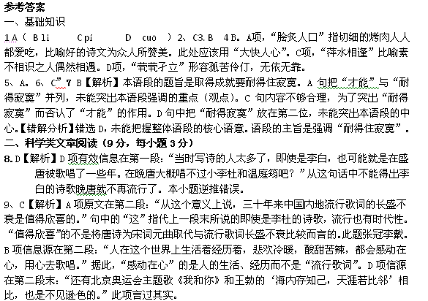
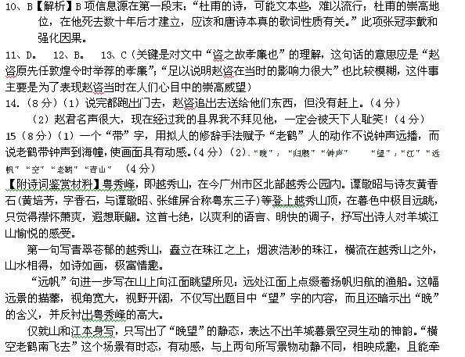诗情。谭敬昭笔下“老鹤”正是触发诗人灵感、赋予全诗活力的一个契机。
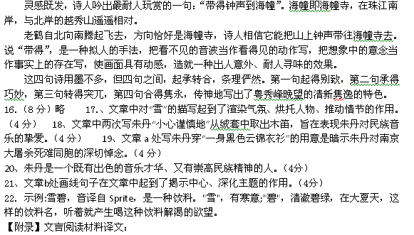赵咨字文楚，东郡燕人。父亲赵畅，曾做过博士。赵咨少年时期就死了父亲，因有孝行而被州郡推举为孝廉，他不到任，延熹元年，陈奇举荐赵咨极孝顺有修养，因袭（其父）升为博士。灵帝初年，太傅陈蕃、大将军窦武被宦官杀害，赵咨就称病推辞离开。后被举荐做高官，几次迁升做了敦煌太守。因为多病免职回家，亲自率领子孙种田养家糊口。盗贼曾经夜晚到赵咨家抢劫，赵咨害怕惊吓了母亲，于是先到门口迎接强盗，道歉说：“老母亲已年届八十，生病需要体养，家中贫困，无隔夜之粮，请求稍微留下点衣服粮食。”妻子儿女和其他物品，全都没有提出要求。强盗都惭愧叹息，跪下告辞说：“我们太无理了，真不该侵扰贤良。”说完都跑出门去，赵咨追出去送给他们东西，但没有赶上。从此赵咨更加出名。朝延征召他做议郎，以病推辞不到任，皇上下诏急切责备，州郡官员以礼相送，前后多次，不得已才去应召。赵咨又被封为东海相。上任时，途经荥阳，县令敦煌人曹暠，是赵咨过去举荐的孝廉，在路旁迎接，赵咨却不停留。曹暠送他到长亭，望着车辆过后的尘土没有赶上，对主簿说：“赵君名声很大，现在经过我的县界我不拜见他，一定会被天下人耻笑！”于是丢掉印绶，追到东海，拜见赵咨后，辞职回家。他被当时的人推崇到了这地步。赵咨作官时清廉俭朴，计算时间领取俸禄，豪门大户都畏惧他俭朴清廉的品德。作官司三年，因病请求免职，征召为议郎。带病到了京师，临终时，告诉他的旧吏朱祗、萧建等，让他们采用薄殓素棺，有黄土垫底，想使尸体迅速腐朽，早归后土，不要听任子孙改变计划。朱祗、萧建送丧到家，（赵咨的）独生子赵胤不忍心父亲的尸体与黄土并合，想更改殡葬之法，朱祗、萧建领会赵咨的临终遗命，于是照办，当时人称赵咨为明达之人。

